Queridas familias debido a la suspensión de clases presenciales dispuestas por el Ministerio de Educación a causa de las condiciones climáticas, se envían las actividades de contingencia para que los alumnos puedan realizarlas desde sus hogares
Les recordamos que los pequeños deberán colocar el encabezado habitual con fecha, una frase o pensamiento, tal como lo hacen diariamente al iniciar la jornada escolar, y luego continuar con el desarrollo de las consignas propuestas.
¡Les agradezco su acompañamiento en este proceso!
ACTIVIDADES DE REPASO
MATEMÀTICA
- A los chicos de segundo grado les tocaron las rifas que van desde el cien hasta el quinientos noventa de 10 en 10 A medida que fueron vendiendo los números los pintaron en este cuadro.
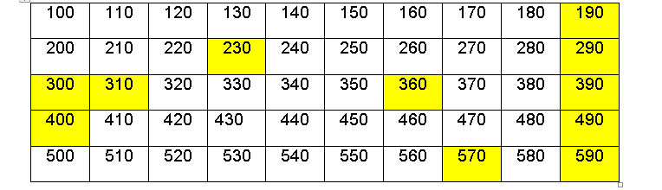
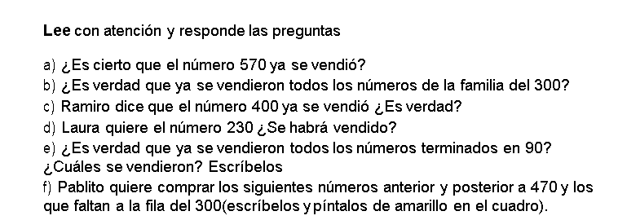
LENGUA
- Lee el siguiente texto
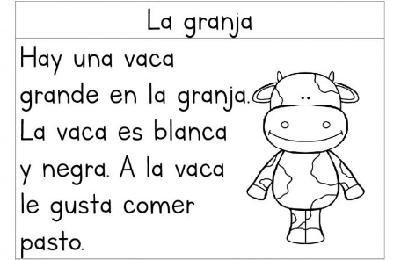
2-Pinta la respuesta correcta
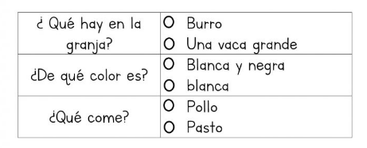
3-Busca, recorta y pega dos imágenes y escribe dos bonitas oraciones.

